Převod silnice III/4793 včetně mostních objektů ev. č. 4793-4.1 a 4793-4.2 do majetku SMO – přehledná situace

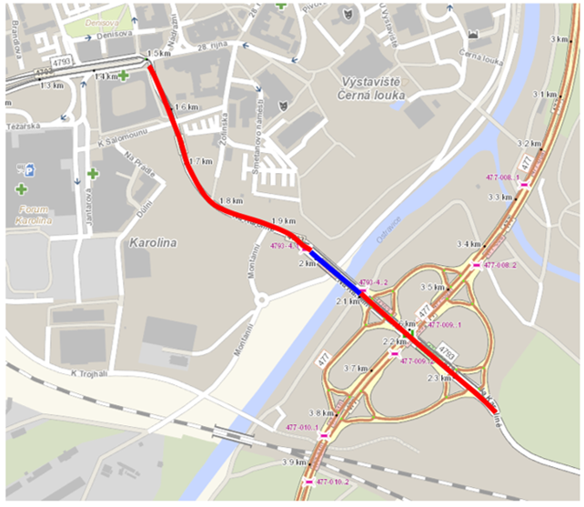

Úsek: od křižovatky ul. 28 října (Karolina = uzlový bod 1543A152) po konec staničení silnice
III/4793 (MÚK Frýdecká = uzlový bod 1543A167)
Délka úseku: 1,498 – 2,364 = 0,866 km

